 | VICEPRESIDENCIA CORPORATIVA  SERVICIOS COMPARTIDOS
PROYECTO GESTIÓN INTEGRAL CONTRATISTAS (PROGIC)

PRODUCTO: “PROCEDIMIENTO DE EVALUACIÓN DE DESEMPEÑO DE EMPRESAS CONTRATISTAS”

Equipo Desarrollador |  | Área
Alejandro Zapata V. |  | DCAP – TE
Manuel Cobos M. |  | DCAP – TE
Eugenio Lobo V. |  | GCAB – PROGIC
José Carrasco G. |  | GCAB - SGEP
Eugenio Cepeda S. |  | GCAB – SGEP
Equipo Validador |  | Área
Jorge Sales D. |  | SGOA
Álvaro Vilaplana B. |  | SGCM
Haroldo Salas C. |  | SGAP
René Acevedo G. |  | SGSC
José Reyes R. |  | SGNACN
Isabel Troncoso M. |  | DDA
Generado por: | Cargo | VºBº | Fecha
Henry Hanssens O. | Director  PROGIC
Revisado por: | Cargo | VºBº | Fecha
Patricio Mac-Niven S. | Gerente Corporativo Abastecimiento
Aprobado por: | Cargo | VºBº | Fecha
Fernando Moure R. | Vicepresidente Corporativo Servicios Compartidos

Vigencia: | 09 de Enero de 2006 | Revisión: | 0



CORPORACIÓN NACIONAL DEL COBRE DE CHILE

CODELCO - CHILE

PROCEDIMIENTO DE EVALUACIÓN DE DESEMPEÑO DE EMPRESAS CONTRATISTAS

(Rev. 0)
Enero 2006

INDICE

1. REFERENCIAS 2
2. OBJETIVOS 2
3. ALCANCE 2
4. DEFINICIONES 2
4.1 Evaluación Parcial: 3
4.2 Evaluación Final: 3
4.3 Calificación: 3
4.4 Registro de Contratistas o Registro: 3
5. RESPONSABILIDADES 3
6. ASPECTOS A EVALUAR 4
7. PROCEDIMIENTO DE EVALUACIÓN 4
7.1 Pauta de Evaluación: 4
7.2 Evaluaciones: 5
7.2.1 Evaluaciones Parciales: 5
7.2.2 Evaluación Final: 5
7.2.3 Apelación de la Evaluación Final: 6
7.2.4 Información y Comunicación de la Evaluación: 6
7.3 Escala de Calificación a Utilizar 6
7.4 Registro de las Evaluaciones 7
7.5 Sanciones 7
7.5.1 Recomendación de Sanciones 8
8. MODIFICACIONES Y COMPLEMENTOS 8
ANEXO Nº 1 DIAGRAMA DE FLUJO EVALUACIONES 9

REFERENCIAS
- Política Corporativa de Abastecimiento.
- GCAB-M-002: Manual de Contratación de Servicios.
- GCAB-P-201: Método Evaluación General Aplicable a Ofertas de Servicios.
- GCAB-P-002: Glosario de Términos de Abastecimiento.
- Acta Comité de Contratos 10-09-2004 (CC 09/2004).

OBJETIVOS
Establecer un procedimiento corporativo para evaluar el desempeño de las Empresas Contratistas, en contratos de Construcción, Ingeniería y Servicios que se desarrollen para la Corporación, el que defina como:

- Calificar el desempeño de la Empresa Contratista, en aquellos aspectos y variables relevantes para los trabajos encomendados y prioritarios para la Corporación.

- Retroalimentar al Contratista durante el desarrollo de los trabajos, en todos aquellos aspectos en los que, a juicio del Administrador del Contrato, presente deficiencias y que, por lo tanto, deban ser mejorados.

- Proponer sanciones para aquellas empresas que no cumplan con niveles mínimos de aceptación, de acuerdo con el resultado objetivo de las calificaciones.

- Registrar las Evaluaciones de Desempeño y las sanciones aplicadas, estableciendo un historial de desempeño de las Empresas Contratistas, tal que pueda ser un elemento objetivo a considerar en los procesos de selección de empresas a invitar a una licitación y, en los casos que se defina, un factor a considerar en las evaluaciones técnicas durante dicha licitación.

ALCANCE
Este Procedimiento deberá ser aplicado según se indica:

- Obligatoriamente a los Contratos de Servicios en que el monto total sea mayor o igual a US$ 300.000. En todo caso, podrá aplicarse a contratos de menor monto, cuando el rubro o complejidad así lo aconsejen.
- En toda la Corporación y reemplazando cualquier otro instructivo, procedimiento o norma relativa a la evaluación del desempeño de Contratistas.

DEFINICIONES
El Glosario de Términos de Abastecimiento, que puede ser consultado en Intranet, contiene definiciones de la terminología asociada a este procedimiento. En forma particular, a continuación se entregan algunas definiciones específicas a utilizar en este Procedimiento.

Evaluación Parcial:
Es la Evaluación realizada por el Administrador de Contrato, durante la ejecución del servicio y antes del término del mismo.

Evaluación Final:
Corresponde a la Evaluación realizada por el Administrador de Contrato, una vez terminados los servicios.

Calificación:
Corresponde a cada una de las notas asignadas en los cuatro aspectos definidos en el Nº 6 siguiente, y en forma especial al resultado del promedio ponderado de las mismas. La calificación puede ser parcial o final.

Registro de Contratistas o Registro:
Se refiere a un conjunto clasificado de información administrativa, legal, técnica, financiera y de desempeño, de aquellas personas naturales o jurídicas que, como resultado de la evaluación de sus antecedentes, están habilitadas para ser seleccionadas e invitadas a participar en licitaciones de la Corporación.

RESPONSABILIDADES

Cargo

Actividades
Cargo  Actividades | Administrador de Contrato | Área de Contratos de Abastecimiento | Contratista | Comité Adjudicaciones y Sanciones (CAS)
Diseñar Pauta de Evaluación según lo indicado en Instructivo Operacional GCAB-I-201 “Confección de pauta de evaluación de desempeño de contratistas”. | X
Revisar e incorporar la pauta de evaluación y efectos de la calificación a las BAE. |  | X
Tomar conocimiento de la pauta de evaluación y sus efectos a través de las BAE. |  |  | X
Efectuar evaluaciones parciales y comunicar formalmente al Contratista el resultado. | X
Tomar conocimiento de su evaluación parcial y retroalimentar cuando lo estime necesario. |  |  | X
Efectuar evaluación final preliminar, en base al resultado de las evaluaciones parciales, y comunicar formalmente al Contratista el resultado. | X
Tomar conocimiento de su evaluación final preliminar y retroalimentar cuando lo estime necesario. |  |  | X
Efectuar evaluación final y comunicar formalmente al Contratista y a Abastecimiento el resultado. | X
Recibir Evaluación Final de parte del Administrador de Contrato e incorporar sus resultados al Registro. |  | X
Tomar conocimiento de su evaluación final y apelar cuando lo estime necesario. |  |  | X
Revisar y analizar apelación del Contratista, cuando corresponda. | X | X
Proponer al CAS sanciones en aquellos casos que corresponda según se describe en el presente documento. |  | X
Analizar la recomendación de sanción enviada por el Área de Contratos de Abastecimiento y emitir una resolución final. |  |  |  | X
Incorporar al Registro el resultado de las apelaciones e informar al Administrador de Contrato y al Contratista |  | X

ASPECTOS A EVALUAR
Para evaluar el desempeño del Contratista, se considerarán los siguientes aspectos:

- Desempeño General: Evalúa al Contratista en el cumplimiento de sus obligaciones contractuales con la Corporación y con sus eventuales subcontratistas, el aporte al mejoramiento y alcance del trabajo y su correcta conducción.

- Desempeño Técnico: Evalúa el cumplimiento de las especificaciones de materiales, equipos y maquinarias, nivel técnico del personal, calidad y oportunidad del trabajo.

- Desempeño en Gestión de Seguridad y Ambiente: Evalúa la capacidad del Contratista de implementar, difundir y ejecutar planes que protejan permanentemente la seguridad y salud del personal empleado en el contrato, como también la protección del medio ambiente.

- Desempeño en Gestión de Recursos Humanos y Relaciones Laborales: Evalúa la gestión del Contratista con el personal requerido con motivo del contrato y las condiciones en que éstos realizan sus trabajos.

En la pauta de evaluación, cuya confección se define en detalle en el Instructivo GCAB-I-201, se establecerán los ponderadores para cada aspecto y sub-aspecto.

PROCEDIMIENTO DE EVALUACIÓN

Pauta de Evaluación:
El desempeño del Contratista será evaluado, por el Administrador de Contrato, de acuerdo a la naturaleza y singularidades del contrato, sobre la base de los aspectos, variables y ponderadores definidos en la Pauta de Evaluación conforme al Instructivo “Confección de pauta de evaluación de desempeño de contratistas” GCAB-I-201.

La Pauta de Evaluación de desempeño del Contratista deberá ser incluida, por la correspondiente área de contratos de la Gerencia Corporativa de Abastecimiento (GCAB), en las respectivas bases de contratación, indicando también las posibles consecuencias de las sanciones asociadas a bajas calificaciones.
Excepcionalmente, de no contar con la pauta de evaluación elaborada por el Administrador de Contrato, la GCAB podrá autorizar enviarla después de la entrega de las BAE pero antes de la presentación de las ofertas.

Evaluaciones:

Evaluaciones Parciales:
Al inicio de los servicios, el Administrador de Contrato deberá confeccionar un calendario, que considere como mínimo evaluaciones cada seis meses. Estas evaluaciones parciales tienen como objetivo orientar al correcto desempeño del Contratista y servir como antecedente para la evaluación final del contrato.
Sin perjuicio de lo indicado, el Administrador del Contrato deberá calificar el desempeño del Contratista, sin esperar la fecha preestablecida para ello, en los siguientes casos:
- Si el desempeño de la Empresa Contratista es claramente deficiente.
- Otras razones que, a juicio del Administrador o de la GCAB, hagan aconsejable calificar anticipadamente al Contratista.

Evaluación Final:
El Administrador de Contrato debe realizar la evaluación final, al término de la ejecución de los servicios y considerando las calificaciones de las evaluaciones parciales, procediendo de la siguiente manera:
- Dentro un plazo máximo de 15 días corridos, a contar de la fecha de término de los trabajos o servicios, según lo estipulado en el contrato y sus respectivas modificaciones, deberá entregar a la Empresa Contratista un informe preliminar de su calificación de desempeño y recibir su aceptación o eventuales observaciones a la calificación, según corresponda. En caso de observaciones o rechazo, se podrán acordar reuniones para producir una retroalimentación entre las partes, cuyo plazo total no debe superar los 15 días.
- El Administrador de Contrato pondrá en conocimiento de su superior directo la evaluación final. Una vez definida deberá enviarla al Contratista e informarla al área de contratos de la GCAB, a más tardar dentro de 30 días corridos a contar de la fecha de término de los trabajos, ya definida en el párrafo anterior.
- Esta calificación será incorporada al Registro de Contratistas por la GCAB.

Apelación de la Evaluación Final:
El Contratista podrá apelar a su evaluación final, dentro de los 15 días corridos contados desde la fecha de notificación, periodo luego del cual y en caso de no recibirse observaciones, se entenderá por aceptada. La apelación deberá ser fundada y presentada por escrito al área de contratos de la GCAB.

La apelación será analizada y revisada por el área de contratos correspondiente de la GCAB, en conjunto con el Administrador del Contrato, dentro de 15 días corridos de la recepción de la apelación, plazo en el que informará al Contratista la evaluación final revisada.

Información y Comunicación de la Evaluación:
Las evaluaciones, parciales y final, serán comunicadas formalmente por el Administrador del Contrato, por medio del Libro de Obra Digital (LOD) u otro medio si no estuviese disponible el primero, con las correspondientes observaciones.

El Contratista deberá tomar conocimiento y efectuar sus observaciones a las evaluaciones a través del mismo medio.

La calificación se fundamentará en la documentación disponible durante el desarrollo del contrato, considerando:

- Comunicaciones entre el Administrador del Contrato y el Contratista a través del Libro de Obra Digital,
- Informes de la Inspección Técnica de la Obra (ITO)
- Otros antecedentes y documentos que disponga el Administrador del Contrato y la unidad o área de la División o Casa Matriz a la cual corresponda la administración del contrato.

Escala de Calificación a Utilizar
Las calificaciones del desempeño del Contratista se efectuarán con una escala continua de 1 a 100, con una nota mínima aceptable de 70 puntos, que será considerada como suficiente. La escala de calificaciones a utilizar será la siguiente:

PUNTOS | CALIFICACIÓN
100 | Excelente
90 | Bueno
70 | Satisfactorio
50 | Regular
30 | Insuficiente

Los conceptos de esta escala son los siguientes:
- Excelente: Todas las características del aspecto evaluado exceden los requerimientos solicitados.
- Bueno: Algunas características del aspecto evaluado exceden los requerimientos solicitados.
- Satisfactorio: Las características del aspecto evaluado cumplen con los requerimientos solicitados en las Bases.
- Regular: Algunas características del aspecto evaluado tienen debilidades y son satisfechos parcialmente los requerimientos solicitados.
- Insuficiente: Algunas características del aspecto evaluado tienen debilidades y no son satisfechos los requerimientos solicitados.

Registro de las Evaluaciones
La GCAB incorporará al Registro las calificaciones parciales y finales obtenidas por los Contratistas.

Para los contratos cuya duración sea inferior a un año, se incorporará al Registro sólo la calificación final al término del Contrato. (En este caso no se incorporarán las calificaciones parciales).

Para los Contratos cuya duración sea mayor a un año, aparte de la calificación final, se incorporará al Registro el promedio anual de las calificaciones parciales, sin embargo, estas calificaciones no generaran sanciones.

Estos resultados, una vez comunicados al Contratista, serán considerados como antecedente para futuras invitaciones.

Sanciones

Si la Evaluación Final tiene una calificación inferior a 70 puntos, se generará una recomendación de sanción que será enviada al Comité de Adjudicaciones y Sanciones a Proveedores (CAS).

El CAS resolverá si la sanción es acogida, o puede modificarla aumentando, disminuyendo o dejando sin efecto la propuesta. Dependiendo de las características de los aspectos evaluados en forma negativa, así como del procedimiento específico de sanciones, esta deberá ser aprobada por el Comité de Contratos de la Corporación.

Las sanciones serán de efecto Corporativo y por excepción Divisional, y serán incorporadas al Registro de Contratistas por la GCAB.

Asimismo, las Empresas Contratistas que hayan sido eliminadas del Registro, podrán solicitar su reincorporación después de transcurridos 3 años desde la fecha en que se inició la aplicación de la sanción.

Sin perjuicio de lo anterior, las sanciones producto de las evaluaciones de desempeño, podrán ser levantadas por el CAS o el Comité de Contratos, según corresponda.

Recomendación de Sanciones
Las Evaluaciones Finales con calificación menor a 70 puntos, generarán una recomendación de sanción de acuerdo a lo siguiente:

CONDICIÓN BÁSICA | CONDICIÓN ATENUANTE | SANCIÓN
Ei < 30 |  | SUSPENSIÓN INDEFINIDA DEL REGISTRO
30 < Ei < 50 |  | 1 AÑO DE SUSPENSIÓN
30 < Ei < 50 | Si Emóvil ≥ 50 y NO existen sanciones anteriores | 6 MESES DE SUSPENSIÓN
50 < Ei < 70 |  | 6 MESES DE SUSPENSIÓN
50 < Ei < 70 | Si Emóvil ≥ 70 y NO existen sanciones anteriores | SIN SANCIÓN

Donde:

Ei: Calificación Final del Desempeño del Contratista en el contrato i.

Emóvil: Promedio Móvil de las calificaciones finales de los últimos 3 contratos, incluyendo a Ei. Se considerarán para estos efectos sólo los contratos del mismo orden de magnitud que el contrato i evaluado, de acuerdo con la siguiente tabla de rangos:

Magnitud  Rango | Desde KUS$ | Hasta KUS$
1 | 100 | 1.000
2 | Sobre 1.000 | 10.000
3 | Sobre 10.000 | 100.000
4 | Sobre 100.000

La aplicación del presente sistema de sanciones, así como sus efectos, se limitará únicamente al desempeño del Contratista en la naturaleza principal del contrato que se está evaluando (Ingeniería, Construcción o Servicios Generales). Sin perjuicio de lo anterior, el CAS podrá, en casos especiales, decidir ampliar la sanción a más de una naturaleza.

El CAS podrá decidir en casos especiales la no aplicación de este sistema.

MODIFICACIONES Y COMPLEMENTOS

Corresponderá al Gerente Corporativo de Abastecimiento, asesorado por el Comité de Adjudicaciones y Sanciones a Proveedores (CAS), resolver los aspectos específicos que no estuvieren contemplados en este procedimiento, generando las modificaciones o documentos complementarios que se requiera, ajustando éstos a la Normativa Corporativa y sometiéndolos a la aprobación correspondiente.

ANEXO Nº 1
DIAGRAMA DE FLUJO EVALUACIONES

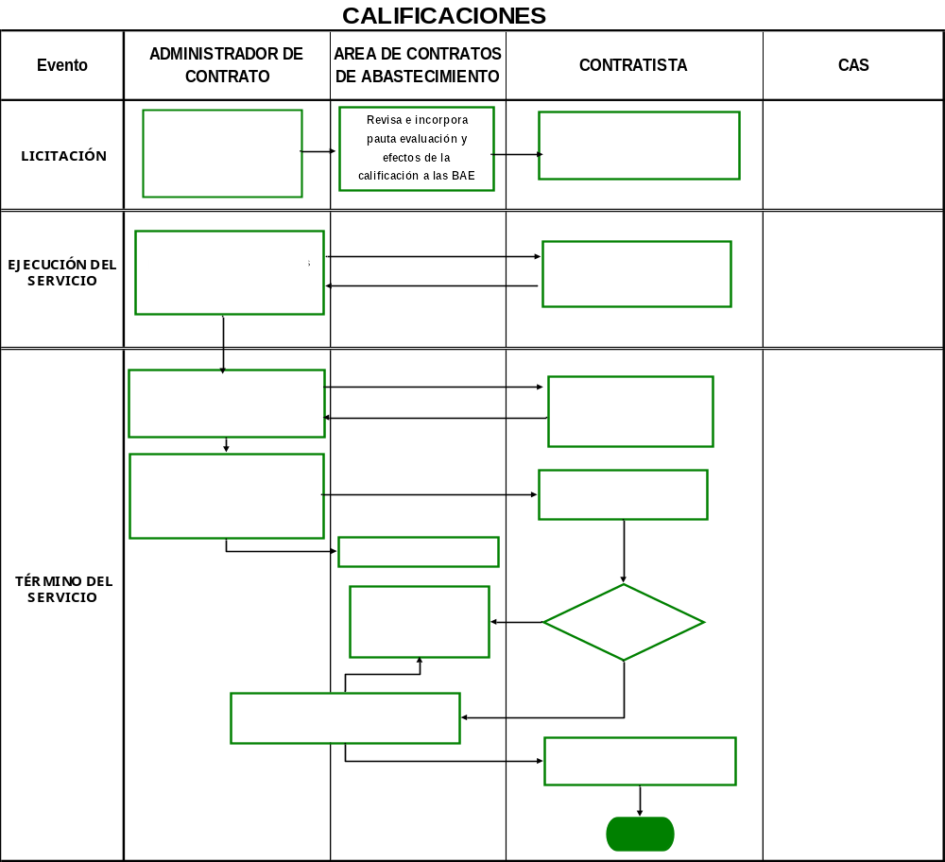

SANCIONES

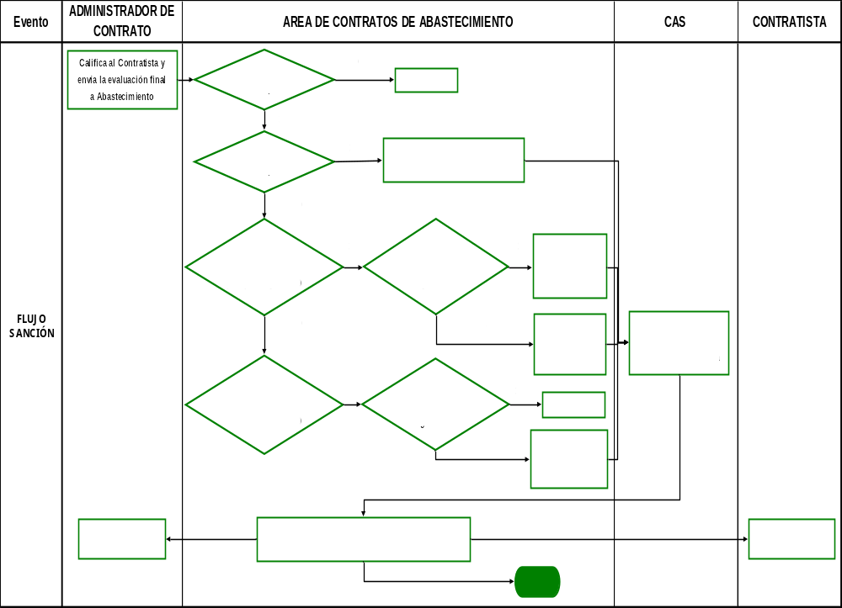

Dependiendo de las características de los aspectos evaluados en forma negativa, así como de procedimiento específico de sanciones, esta deberá ser aprobada por el Comité de Contratos.
KUS$ = miles de dólares.

